Tarea 13 D – OPCIÓN A
EJERCICIO D
- SUCURSAL (COD_SUCURSAL, COD_EMPLEADO, NIF_EMPLEADO, PUESTO) donde tenemos información de los empleados que trabajan en cada sucursal y el puesto que ocupan en esta (sólo uno), y que dos empleados nunca van a tener el mismo NIF.
a) Un empleado trabaja en más de una sucursal pero en cada sucursal ocupa un solo puesto.
NIF_EMPLEADO = PUESTO
COD_SUCURSAL + COD_EMPLEADO = PUESTO
COD_EMPLEADO ↔ NIF_EMPLEADO
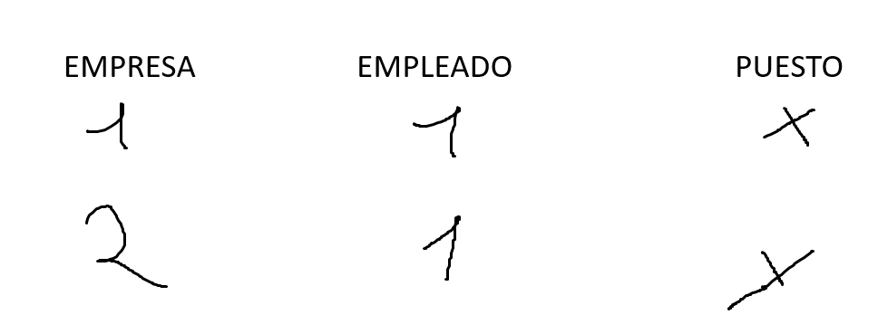

Problemas de inserción:
No podemos añadir empresas sin empleados

Problemas de actualización:
Al repetir la información en varias empresas a la hora de actuializar el puesto podría dar problemas

Problemas de borrado:
Si borramos una empresa donde un trabajador solo haya trabajado en esa y no más se perderán los datos de esta.

1. Dependencias funcionales:
COD_SUCURSAL + COD_EMPLEADO

2.1 Identificación de claves candidatas
¿Que son las claves candidatas? Claves primarias y alternativas que te den el resultado de todos los atributos
- Claves primarias : COD_SUCURSAL + COD_EMPLEADO
- Claves alternativas : COD_SUCURSAL + NIF_EMPLEADO

2.2 Identificación atributos primos y no primos
Los atributos primos son los atributos que son alguna clave pero los no primos son los que pertenecen a una clave pero no lo son .
SUCURSAL (COD_SUCURSAL, COD_EMPLEADO, NIF_EMPLEADO, PUESTO)

3.1 Proceso de normalización 1FN
Sí , atómicos.

3.2 Proceso de normalización 2FN
Dependencias parciales / Justificación:
NIF_EMPLEADO = PUESTO
COD_SUCURSAL + COD_EMPLEADO = PUESTO
Todas depende de la clave candidata.

Solución :
SUCURSAL (COD_SUCURSAL, COD_EMPLEADO, NIF_EMPLEADO, PUESTO)

3.3 Proceso de normalización 3FN
Esta tabla cumple esta regla debido a que no hay atributos que dependan de otros que a su vez dependan de otros.

3.4 Proceso de normalización FNBC
cod_empleado ↔ nif_empleado

